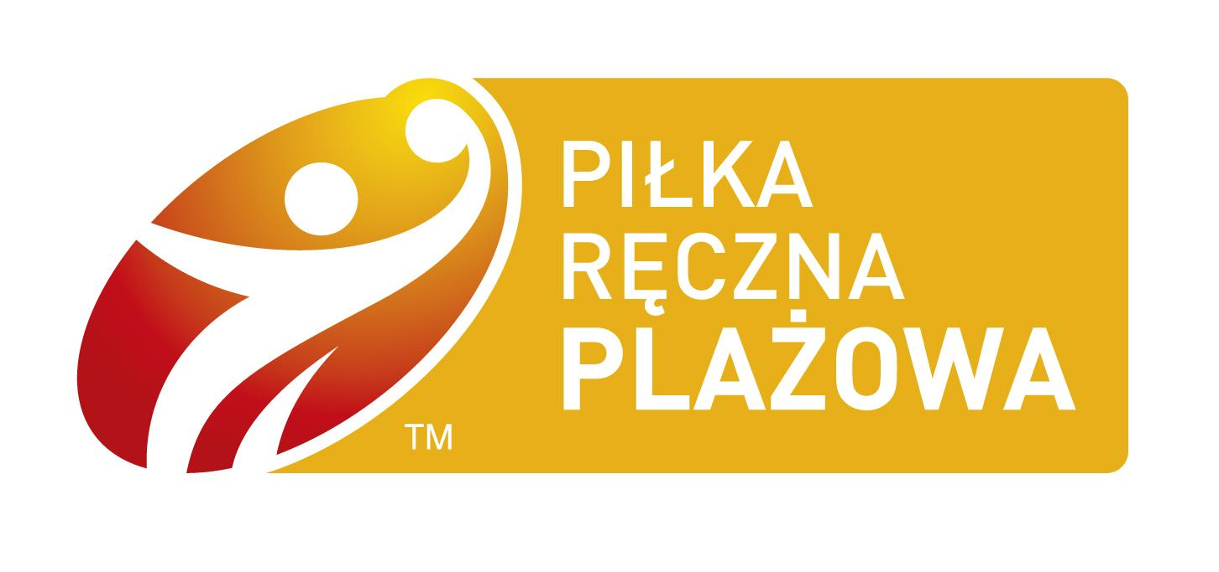
Potwierdzenie udziału w rozgrywkach szczebla centralnego
Mistrzostw Polski Młodziczek w piłce ręcznej plażowej
Sezon 2019/2020

Klub sportowy/Drużyna
Właściwa nazwa klubu sportowego

potwierdza chęć udziału w turnieju półfinałowym (planowany termin pomiędzy
07-13.08.2020 – (ostateczny termin w tym przedziale do uzgodnienia pomiędzy zainteresowanymi), a w przypadku awansu w turnieju finałowym Mistrzostw Młodziczek w piłce ręcznej plażowej w sezonie 2019/2020 w Koszalinie (planowany termin pomiędzy 28-30.08.2020 r.).

Pieczątka klubu Podpis osoby upoważnionej

Zgłoszenia proszę przesyłać do 30.07.2020 r. na adres: plazowka@zprp.org.pl

